ALLEGATO 1

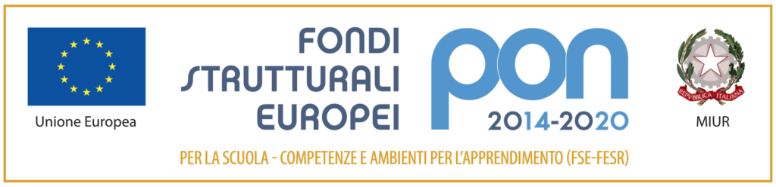

**Fondi Strutturali Europei –Programma Operativo Nazionale “Per la scuola, competenze e ambienti per l’apprendimento” 2014-2020. ” Asse I –Istruzione –Fondo Sociale Europeo (FSE) -Obiettivo Specifico 10.2 Avviso pubblico prot. 4396 del 9 marzo 2018**  **per la realizzazione di progetti di potenziamento delle competenze di base in chiave innovativa, a supporto dell’offerta formativa.**

**Codice Identificativo Progetto: 10.2.1A-FSEPON-PU-2019-191**

**"Il futuro siamo noi" (Infanzia)**

**CUP B38H18017160007**